|  |  |  |
| --- | --- | --- |
| **BAHAGIAN PENDIDIKAN DAN LATIHAN TEKNIK VOKASIONAL**  **KEMENTERIAN PENDIDIKAN MALAYSIA**  **ARAS 5 & 6, BLOK E14, KOMPLEKS E,**  **PUSAT PENTADBIRAN KERAJAAN PERSEKUTUAN**  **KERTAS PENERANGAN**  ***(INFORMATION SHEET)***  C:\Users\norsu\Desktop\jata negara.png | | |
| **KOD DAN NAMA PROGRAM NOSS** | IT-010-3:2016 PEMBANGUNAN APLIKASI | |
| **TAHAP NOSS** | 3 | |
| **KOD, NAMA CU DAN WA NOSS** | **CU02/WA1 – INTERPRET APPLICATION MODULE DEVELOPMENT REQUIREMENT** | |
| **NAMA PROGRAM KV** | SISTEM PENGURUSAN PANGKALAN DATA DAN APLIKASI WEB | |
| **KOD DAN NAMA KURSUS KSKV** | KPD 1013 INTRODUCTION TO APPLICATION SYSTEM DEVELOPMENT | |
| **NO DAN TAJUK STANDARD KANDUNGAN KSKV** | K2 REPRESENT THE PROCESS USING UNIFIED MODELLING LANGUAGE | |
| **NO. KOD NOSS** | IT-010-3:2016-C02/P(17/70) | Muka Surat : 1 Drp : 7 |
| **NO. KOD KSKV** | KPD1013/P(9/17) |

**TAJUK/***TITLE***:**

**PENGENALAN KEPADA UML BAGI SEQUENCE DIAGRAM**

**TUJUAN/***PURPOSE* **:**

Pelajar-pelajar mesti boleh :

1. Terangkan konsep Sequence Diagram
2. Senaraikan simbol bagi Sequence Diagram
3. Terangkan contoh Sequence Diagram berdasarkan situasi

**PENERANGAN/***INFORMATION* **:**

**1.0 KONSEP SEQUENCE DIAGRAM**

* Model *Sequence diagram* menjelaskan **interaksi objek yang disusun berdasarkan urutan waktu**.
* Secara mudahnya sequence diagram adalah **gambaran tahap demi tahap yang perlu dilakukan oleh sistem untuk menghasilkan sesuatu sesuai dengan keadaan** (use case).
* Bersifat dinamik, menerangkan bagaimana objek berkolaborasi.
* Sequence diagram adalah **interaksi yang menekankan pada mesej (message) dalam suatu waktu tertentu.**
* Sequence diagram menekankan penyusunan berdasarkan waktu untuk kegiatan yang dilakukan dengan satu set dari objek yang berinteraksi.
* Sequence diagram sangat berguna dalam membantu analis, memahami spesifikasi real-time dan menggunakan situasi yang rumit (lihat di bawah).
* Diagram ini dapat digunakan untuk menerangkan dengan jelas secara fizikal dan logik interaksi antara objek.

**2.0 SIMBOL-SIMBOL BAGI SEQUENCE DIAGRAM**

1. Actor

2. Interface (*boundary)*

3. Proses pembacaan (*control)*

4. Nama table (*entity)*

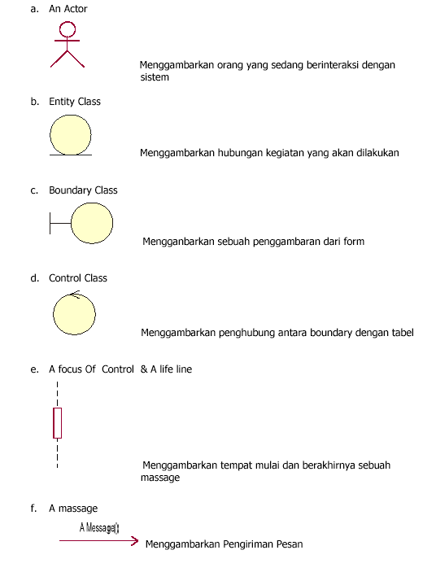

Simbol-simbol yang digunakan

Penerangan

1. Penyertaan:objek atau entity yang bertindak dalam sequence diagram

2. Mesej: komunikasi antara objek yang menyertai

3. Terdapat 2 jenis garis waktu

a. Vertikal : garis masa yang bergerak kehadapan berdasarkan waktu

b. Harizontal: objek yang beraksi pada garis masa tersebut berdasarkan waktu

4. Nama objek atau kelas

* bersifat optional
* boxes merupakan objek yang diberikan tanda garis bawah
* objek yang tidak bernam disebut sebagai *anonymous* *object*
* boxes jenis actor dapat juga digambarkan dengan *stick figure*

Daftar istilah dalam sequence diagram:

1. Penyertaan : objek yang berkait dengan sesuatu urutan proses

2. *Lifeline*: menggambarkan kehidupan sesuatu objek

3. *Activation*: suatu titik waktu dimana sebuah objek mula menyertai di dalam sebuah sequence diagram. Ditandakan dengan sebuah *bar.*

4. *Time*: Elemen penting dalam sequence diagram. Konteksnya adalah uruta, bukan durasi.

5.*Return*:Suatu hasil kembalian sebuah operasi.Operasi mengembalikan hasil, tetapi bole tidak ditulis

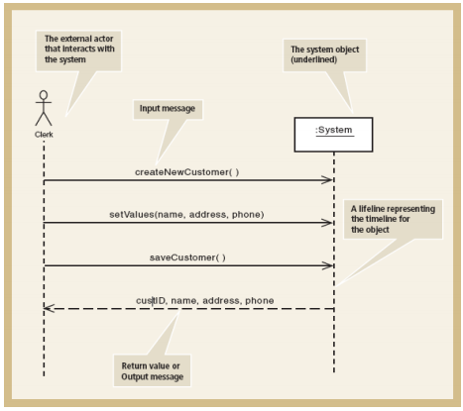

Rajah 1: Contoh penggunaan Sequence diagram –mudah

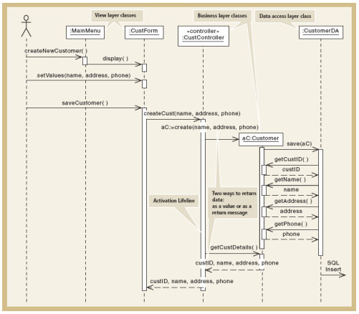

Rajah 2: contoh penggunaan Sequence diagram – rajah *detail*

Penggunaan Form dan mengubah kepada sequence diagram

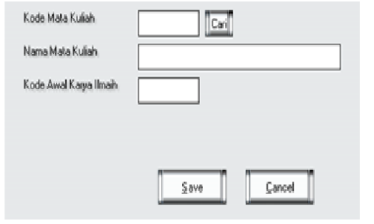

Rajah 3: contoh Form

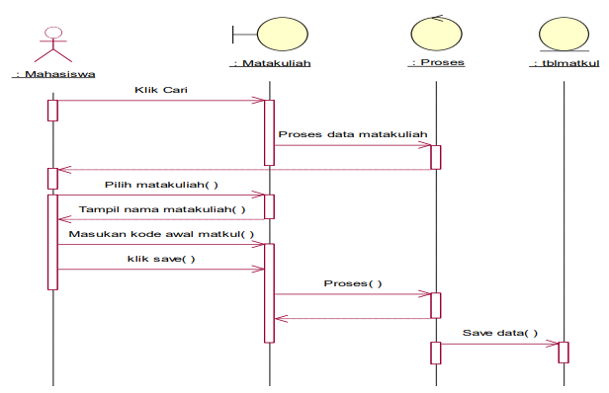

Rajah 4: Daripada Form ke Sequence diagram

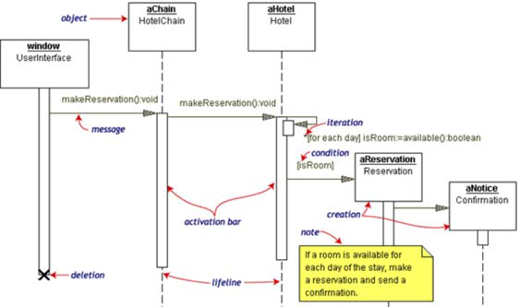

**Figure: Sequence Diagram of the Making Hotel Reservation**

**SOALAN/***QUESTION* **:**

* *The object initiating the sequence of messages is a Reservation window.*
* *The Reservation window sends a makeReservation() message to a HotelChain.*
* *The HotelChain then sends a makeReservation() message to a Hotel. If the Hotel has available rooms, then it makes a Reservation and a Confirmation.*

*Sequence Notation*

* *Each vertical dotted line is a lifeline, representing the time that an object exists.*
* *Each arrow is a message call. An arrow goes from the sender to the top of the activation bar of the message on the receiver's lifeline.*
* *The activation bar represents the duration of execution of the message.*
* *In our diagram, the Hotel issues a self call to determine if a room is available.*
* *If so, then the Hotel creates a Reservation and a Confirmation.*
* *The asterisk on the self call means iteration (to make sure there is available room for each day of the stay in the hotel).*
* *The expression in square brackets, [ ], is a condition.*
* *The diagram has a clarifying note, which is text inside a dog-eared rectangle.*
* *Notes can be put into any kind of UML diagram.*

1. Terangkan perbezaan Sequence Diagram dengan State Diagram
2. Lakarkan gambarajah bagi Sequence Diagram

**RUJUKAN/***REFERENCE* **:**

1. *Unified Modeling Language.* (2014, December 22). Retrieved from http://sigitprabowoo.blogspot.my/2013/11/jenis-jenis-diagram-uml.html
2. *Pengertian UML Dan Jenis-Jenisnya Serta Contoh Diagramnya.* (2015, September 24). Retrieved from

http://www.pengertianku.net/2015/09/pengertian-uml-dan-jenis-jenisnya-serta-contoh-diagramnya.html

1. *Tugas Kuliah.* (2013, April 30). Retrieved from

http://tugas-kuliah-stmik.blogspot.my/2013/04/statechart-diagram-uml.html

1. *Free Sequence Diagram Tool*. (2004). Retrieved from

https://www.slideshare.net/mohammadkarim3785/employee-management-system-uml-diagrams

1. *UML Diagram @ Software engineering discussion.* ( 2014, August 30).

Retrieved from

https://www.slideshare.net/CherryBerry2/uml-diagram-software-engineering-discussion